Malanzan,21 de Octubre de 2024

A la Sra: Directora: Escuela N°351

Profesora: Fernández Nicolasa Esther.

S………………….../……………D

Tengo el agrado de dirigirme a usted, a efectos de comunicarle que hare uso del Articulo 10.4, los días 21 y 22 del corriente mes y año, por razones particulares.

Sin otro motivo en particular, la saludo atentamente.

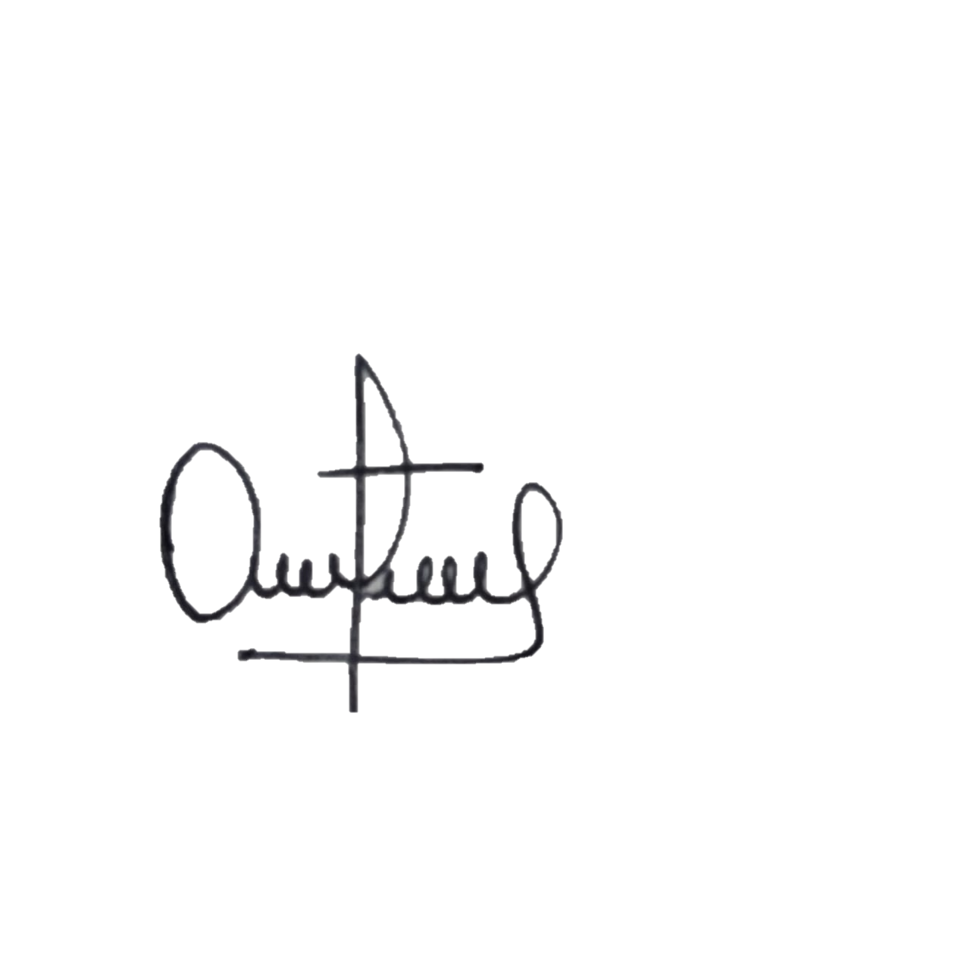

Montivero Reina Verónica

D.N.I.N°27.880.729

Docente Suplente